IT-ふたば会 ミニ講習手順書

(取説/はがき宛名書き：「はがき作家 ３ Free」による宛名書き方法：H21.10.14)

１．「はがき作家」を自分のパソコンに取り込む
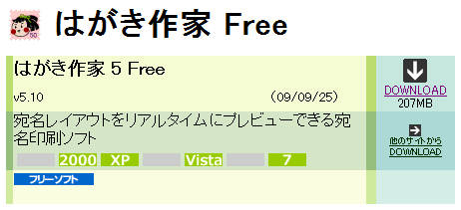
(1) 自宅のパソコンで実施する場合
ⅰ．自分のパソコンに「はがき作家」の最新版「はがき作家5 Free」をダウンロードする。
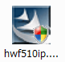
「Yahoo」検索エンジンで、「はがき作家」を検索して、「窓の社-はがき作家Free」を開くと、「はがき作家５Free」の画面がでるので、「DOWNLOAD」ボタンをクリックし、デスクトップに保存する。
右のアイコンがデスクトップに「hwf510ip.exe」アイコンができる。
注）講習で自分のパソコンのデスクトップに「はがき作家5 Free」入れることもできる。
ⅱ．「はがき作家5 Free」をインストールする。
デスクトップにできた「hwf510ip.exe」アイコンをダブルクリック→「セキュリティの警告」がでたら→「実行」→「インストールの準備をしています」→「はがき作家 5 Free InstallShiield ウィザードへようこそ」→「次へ」→「はい」→「次へ」→「JWordプラグインをインストールしますか？」画面では、「インストールします」のチェックを外し→「次へ」→「次へ」→「InstallShiield Wizardの完了」画面で「完了」→「×」で閉じる。
ⅲ．以上の操作で、自分のパソコンの「すべてのプログラム」の中に「はがき作家5 Free」が取り込まれるので、以降、これを使用する。
(2)講習では、デスクトップにおいている「はがき作家３Free」を使用する。
注）会場のパソコンは、「はがき作家４Free」以降は使用できない。しかし、操作方法は最新版とおなじなので、講習はこれで実施する。

２．「はがき作家３Free」の起動
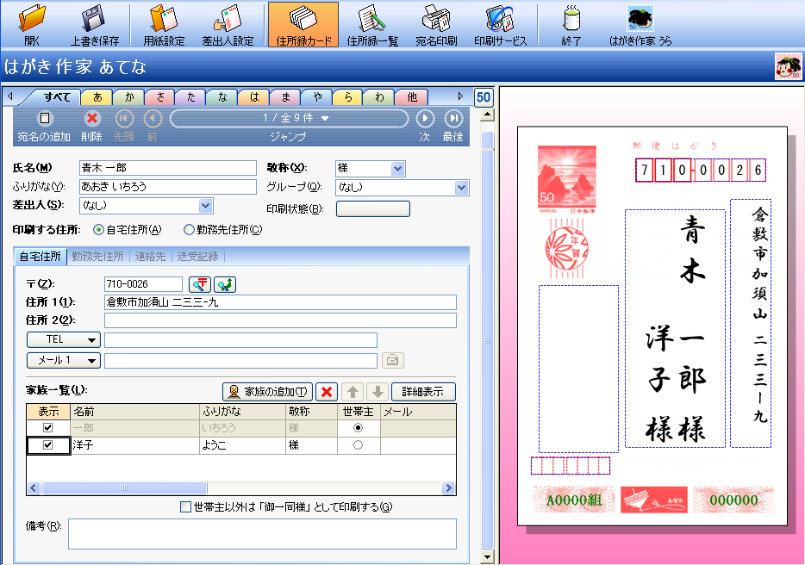
デスクトップにある「はがき作家３Free」を開く → 「はがき作家あてな」クリックで、「はがき作家３ Free」が立ち上がる。

このとき、「インターネットに接続して、「はがき作家」の最新版があるかどうかチェックします。よろしいですか？」と聞いてくるので、ここでは、「いいえ」をクリック。
注）自宅で、パソコンがインターネットに接続状態にある場合は「はい」をクリック。

３．用紙の選択
ツールバーの「用紙設定」をクリック→「年賀はがき」を選択→「ＯＫ」
注）「用紙設定」画面で、「絵はがき」以下の用紙は、これを選択すると、「選択した用紙は「はがき作家Professional」でお使いいただけます。」と表示され、「Free版」では使えない。

４．住所録の作成
(1)「住所録カード」をクリックして、住所録カードを出す。
(2) 宛名の入力
ⅰ．「氏名」欄に宛名の氏名を入力する → Enter → 右のプレビューに宛名の氏名が入る。
注）苗字と名前の間は、スペースを空けること。
ⅱ．また、同時に“ふりがな“が入るので、読みが違っている場合は手動で修正する。
ⅲ．「敬称」は自動的に「様」が入るので、変更する場合は▼をクリックして「殿」・「御中」などを選択する。・・・・・・・（ 個々の宛名ごとに指定できる。 ）
ⅳ．「印刷する住所」欄で、「自宅住所」か「勤務先住所」を選択する。・・・通常は「自宅住所」
(３)住所の入力
ⅰ．「〒」欄に郵便番号を入力する → 同時に「住所１」欄に住所が入力され →右の プレビューにも住所が表示される。
なお、「日本地図」のボタンをクリックして住所を選択する方法もある。
注）①県名も入力されるが、不要な場合は手動で削除する。
②郵便番号の３桁の後の「-」はなくてもＯＫ、また、全角入力でもEnterでＯＫ。
ⅱ．続いて、スペースを空けて、地番などを入力する。
注）住所が長い場合は、地番の後ろのアパ－ト名などで、バランスよく改行される。
(4)「家族一覧」の入力
ⅰ．宛名を連名で出したい場合は、「家族の追加」ボタンをクリックし、家族の名前を入力し →Enterで確定 → Enterでプレビューに表示される。
ⅱ．連名表示の場合「世帯主」欄にチェックが入った方の宛名が右側に表示される。
ⅲ．連名で表示しない場合は、左の「表示」欄のチェックを外す。（プレビューに表示されなくなる。）
ⅳ．世帯主以外は「御一同様」と印刷したい場合は、「家族一覧」枠の下の「世帯主以外は「御一同様」と印刷する」にチェックをいれる。
ⅴ．入力済の家族名を削除するには、その名前を選択した上で「家族の追加」ボタンの右の「×」ボタンをクリックする。
(5) 以上で、1枚の住所カードが完成する。追加する場合は、住所録カードの左上にある「宛名の追加」ボタンをクリックすると新しいカードが表示されるので、(1)～(4)の操作を繰りかえす。
注）講習では、デスクトップの「はがき作家３Free」に入れてある「住所録サンプル」を開き、中にある住所録を次の方法で取り込む。
ⅰ．「住所録一覧」ボタンをクリック・・・・住所録が一覧表示される。
ⅱ．「ファイル」→「追加読み込み」→ファイルの場所を「デスクトップ」→「はがき作家３Free」を開く→「住所録サンプルデータ」→「はがき住所録.hwa」→「開く」・・・・これで、講習用の住所録データが「はがき作家３Free」に取り込まれ、一覧表示される。
(6)「住所録一覧」の表示と入力内容のチェック
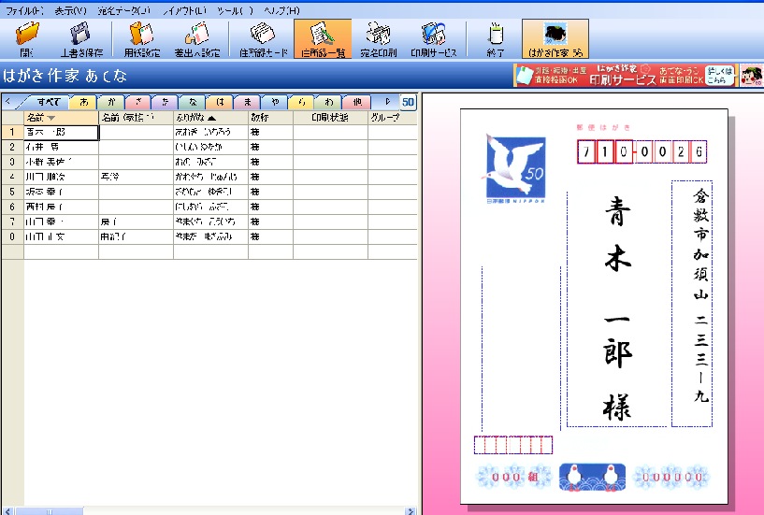
ⅰ．プレビュー画面と住所録一覧の境目のグレイの縦線の上をポイントし、左右矢印がでたら左にドラッグして、住所録一覧のスペースを拡げる。
ⅱ．一覧表は、初期設定では不要な項目が表示されているので、項目表示を必要な項目のみが見えるように変更する。
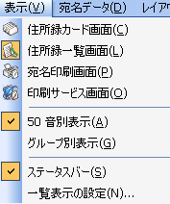
①「表示」→「一覧表示の設定」→「表示項目」一覧で、必要な項目のみにチェックを残し、他の項目はチェックを外して→ＯＫ
通常は、名前・ふりがな・敬称・印刷状態・〒(自宅)・住所１(自宅)・名前(家族１)・差出人の８項目のチェックを残す。
②「表示」→「一覧表表示の設定」で「表示項目」一覧をだすと、チェックがあるものだけが上位に並んでいることがわかる。
③ 表示項目の順序を変える
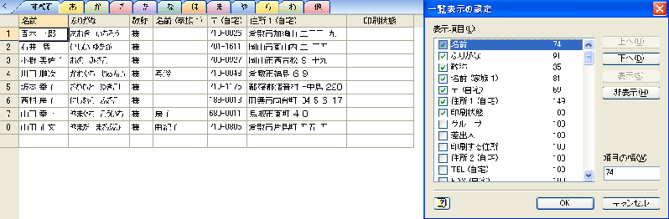
順序を変えたい項目をクリックして反転表示させる→右サイドにある「上へ」・「下へ」ボタンをクリックして表示する位置を変更し→ＯＫ
通常は、名前・ふりがな・名前(家族１)・敬称・〒(自宅)・住所１(自宅)・差出人・印刷状態の順序とする。
④ 項目列の横幅を調整する。
項目名の境をポイントすると左右矢印がでるので、その状態でダブルクリック、または、ドラッグで横幅を調整する。
ⅳ．住所カードは、氏名の“あいうえお” 順に、それぞれ“あかさたな・・・”のタブに配置されている。
ⅴ．入力ミスを発見した場合は、そのまま、修正する → 住所録カードも自動的に修正される。
注）氏名の苗字と名前の間のスペースを入れること。家族名には名前の間にスペースを入れないこと。（ 家族名にスペースをいれると、姓と名とみなされる。）
(7)住所録の保存
ⅰ．「ファイル」→「名前を付けて保存」→ 保存場所を指定し（通常はデスクトップorマイドキュメント、講習では「住所録サンプルデータ」）→
ⅱ． ファイル名を入力して（自動で「はがき住所録」と入力済なので、ご自分の名前を先頭位置につけるなど）→「保存」
注）住所録を「はがき作家」に読み込むには、「はがき作家」を起動し →「ファイル」→「開く」 で、開きたい住所録ファイルを選択し →「開く」
なお、「ファイル」→「起動時に前回使用した住所録ファイルを開く」にチェックを入れている場合は、起動すると前回使用した住所録ファイルが自動的に読み込まれた状態で立ち上がる。

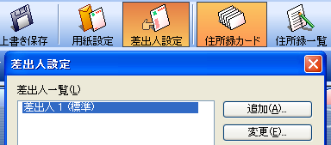
５．差出人の入力
(１)「差出人設定」をクリック。
(2) 最初に入力する場合は、「変更」をクリック。
注）２回目以降は「追加」クリック。
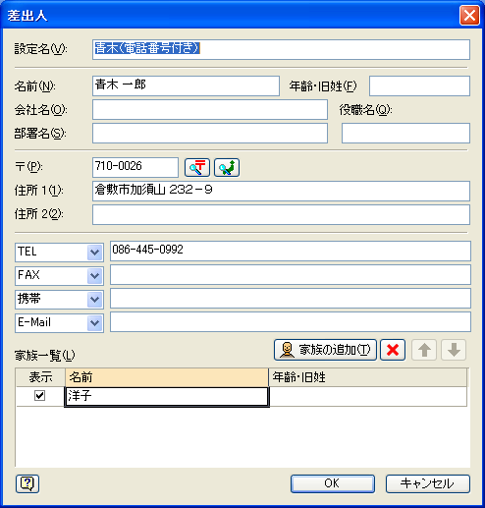
(3)「差出人」画面がでるので、「住所録カード」と同様の要領で入力する。
注）住所以外は強制改行機能がなく、１列表示となり、ＨＰアドレスのような長い文字列は判読困難になるので要注意。
(4) 差出人を連名で出したい場合は、「住所録カード」と同様「家族の追加」ボタンをクリックし → 連名の名前を入力し → Enter → Enter で確定し →「表示」欄にチェックを入れ → ＯＫ
注）ＯＫする前に、名前をEnterで確定しておくこと
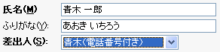
(５)「設定名」は、最初は「差出人１」となっているので、家族名にするとか、差出人の電話番号を入れる場合は（電話番号付き）などと付けておくなど、わかりやすい名前に変更しておく。
(6) 差出人を印刷したい場合は、住所録カードの「差出人」欄で、▼をクリックして、表示したい「差出人設定名」を指定する。・・・・・・プレビューに表示される。
注）差出人を印刷しない場合は、「差出人」欄で「なし」を指定する。

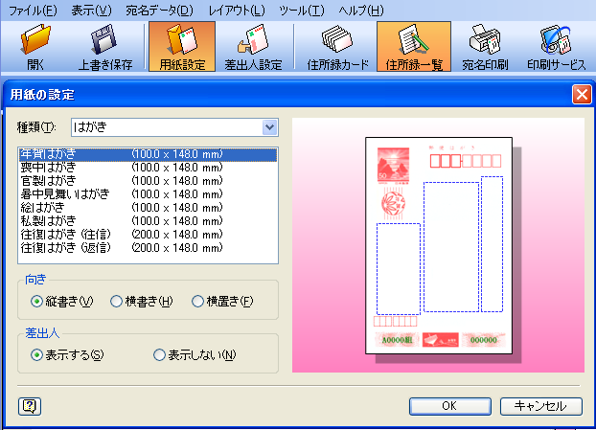
６．印刷
(１) 印刷用紙の指定
ⅰ．印刷用紙の指定は、「用紙設定」ボタンをクリック
ⅱ．「種類」で「はがき」を選択
ⅲ．はがきの種類、印刷の向き、差出人の「表示/非表示」を選択して → ＯＫ
注）はがき作家３Freeでは、用紙の設定は、年賀はがき、喪中はがき、普通はがき 、暑中見舞いはがき のみが有効となっている。
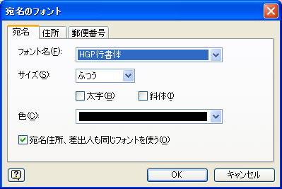
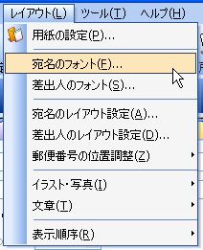
(2) 宛名・差出人のフォント・フォントサイズ・文字の色等の指定は、「レイアウト」メニュー →「宛名のフォント」で設定画面をだして → フォント等を選択し →「宛名住所、差出人も同じフォントを使う」にチェックをいれて→「ＯＫ」
(３) 印刷するかどうかの指定
ⅰ．「住所録一覧」ボタンをクリック →「すべて」を選択 → 住所録一覧表が出る。
ⅱ．名前欄の右方にある「印刷状態」欄の該当セルをクリックすると、順次「印刷する」、「印刷済」、「 」のように変わるので、「名前」毎に印刷するかどうかを指定する。
（喪中などのため年賀状をださない宛名は空白状態にしておく。）
注）「印刷状態」の欄は、「印刷する」にしているものを印刷すると自動的に「印刷済」に変わる。
(４) 差出人を宛名面に印刷するかどうかの指定
住所録一覧表の「差出人」欄の白い枠内をクリックすると、差出人の「設定名」がでるので、印刷しない場合は「なし」を選択、印刷する場合は印刷したい設定名を選択しておく。
注）初期設定ではすべて空白になっている。
なお、住所録カードの「差出人」欄で指定することもできる。
また、すべての宛名について「差出人」を表示しない場合は、「用紙設定」の「差出人」で「表示しない」にチェックし→ＯＫ。
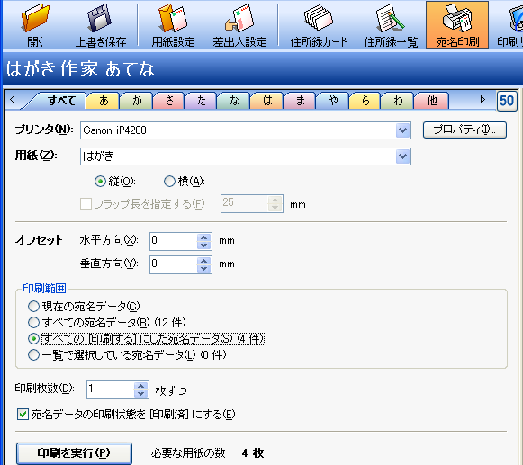
(５) 印刷の実行
ⅰ．「宛名印刷」ボタンをクリック。
ⅱ．試し印刷
はがき大の用紙をセットし →「印刷範囲」で「現在の宛名データ」にチェック →「印刷を実行」ボタンをクリックして、実際に印刷し → 印刷位置がずれていないどうかをチェックする。
ⅲ．印刷位置がずれている場合、以下の調整をする。
①“ずれ”が宛名・差出人・郵便番号など、はがき全体の場合は、「オフセット」の数値を増減して、プレビュー画面でチェックしながら調整する。
②“ずれ”が郵便番号の場合は、「レイアウト」→「郵便番号の位置調整」で設定画面をだし、プレビュー画面でチェックしながら調整する。
ⅳ．本番印刷
印刷位置に問題がない状態になったら、「印刷範囲」を「すべての「印刷する」にした宛名データ」に変更し「印刷を実行」ボタンで印刷開始。

７．住所録一覧の印刷
住所録一覧の印刷は、Free版ではできないので、パソコンの画面をコピーする方法（ ハードコピー ）で行う。
事前に、画面のプレビュー画面の左の境をポイントし、左右矢印が出た状態で右にドラッグして、印刷したい部分が見えるように一覧表部分のスペースを広げておくこと。
(1)「住所録一覧」ボタンをクリック。
(2)「表示」メニュー →「一覧表示の設定」クリックして「一覧表示の設定」画面を出し→「表示項目の設定」で「名前」・「印刷状態」・「郵便番号」・「住所１」だけにチェックし → ＯＫ
(3)「ファイル」→「一覧印刷」→「一覧印刷プレビュー」
(4)「PrintScreen」キー（ノートパソコンの場合は、「Fn」＋「PrntScrn」など）を押す。
(5)「スタート」→「プログラム」→「アクセサリ」→「ペイント」
(6)「ペイント」画面がでるので、最大化し「編集」→「貼り付け」
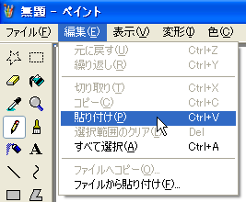
(7) ツールバーの右上隅の「選択」ボタンをクリック
(8) 印刷したい範囲をドラッグで範囲選択する。
(9)「編集」→「切り取り」
(10) ワードを開き、右クリック→「貼り付け」

注）住所録に登録している人数が多い場合は、一度の操作では取り込めないので、(1)の「印刷プレビュー」の位置をずらしながら、追加取り込みするものをパソコンの画面にだして、(1)～(10)の操作を繰り返す。

（全体の注）
(1)「はがき作家３Free」に採用されている郵便番号データは、「ヘルプ」→「はがき作家のバージョン情報」で確認できる。・・・この講習で使用しているものは、日本郵政公社が「平成18年5月31日」に公表されたデータです。
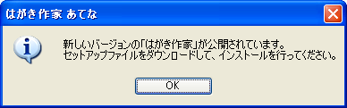
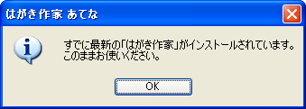
(2) 最新版を取り込みたい場合は、インターネットに接続した上で、「ヘルプ」→「はがき作家の最新版をチェックする」をクリックすると、右の表示がでるので、「OK」し、以下、画面表示に従って「はがき作家5Free」をダウンロードし、インストールする。
（ 具体的な方法は、補助テキスト「はがき作家最新版導入法」にある ）
既に最新版となっている場合は、右の表示がでるので、そのまま使用する。
(3)「Free版」ではなく、「はがき作家 Proffesional」を購入したい場合は、インターネットに接続した上で、「ヘルプ」→「はがき作家 Proffesionalの購入ページ」をクリックして、指示に従い購入申し込みを行う。

